1. **WSTĘP**

Akademia Wojsk Lądowych dąży do rozbudowy infrastruktury szkoleniowej aby zwiększyć możliwości dydaktyczne podchorążych i słuchaczy. Jednym z przedsięwzięć jest budowa strzelnicy (pasa taktycznego) przystosowanego do prowadzenia zajęć z taktyki i kierowania ogniem bez użycia amunicji bojowej , dalej zwana „poligonem bezogniowym”. Poligon umożliwiłaby prowadzenie następujących zajęć:

1. Kierowanie ogniem:
2. drużyny lekkiej piechoty w obronie i w natarciu;
3. plutonu lekkiej piechoty w obronie i w natarciu.
4. Metodyka organizowania i prowadzenia zajęć z kierowania ogniem.
5. Zajęcia taktyczne z organizowania, planowania i realizowania działań defensywnych i ofensywnych na szczeblu drużyny/plutonu.
6. Ćwiczenia i strzelania z broni strzeleckiej zgodnie z obowiązującym Programem Strzelań.

Poligon bezogniowy oparty byłby na budowie infrastruktury podobnej jak i wyposażeniu w niezbędne urządzenia trzech autonomicznych kierunków strzelania umożliwiających prowadzenie zajęć na szczeblu drużyny a w sytuacji szkolenia plutonu połączenie trzech kierunków w jedno pole tarczowe:

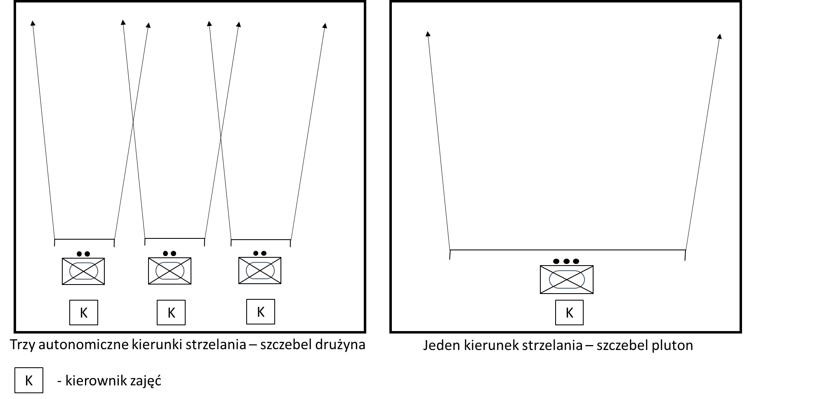

1. **OPRZYRZĄDOWANIE POLIGONU BEZOGNIOWEGO**

Bezogniowy poligon składałby się z trzech zasadniczych części:

1. pola tarczowego wyposażonego w:
2. podnośniki dla celów ciężkich (pojazdów) i lekkich (piechoty) imitujące pojawienie się lub trafienie celu; sterowane drogą radiową lub kablową; umożliwiające ich przenoszenie i rozstawianie w kilku konfiguracjach do 500m od strzelających w ramach programowania różnych sytuacji taktycznych; umożliwiające wykorzystanie ich we wszystkich możliwych warunkach pogodowych;
3. figury bojowe wyposażone w czujniki optoelektroniczne, reagujące na trafienie z broni wykorzystującej wiązkę laserową; współdziałające z podnośnikami i imitujące cele: obsługi karabinów maszynowych, granatniki przeciwpancerne, strzelcy (klęczący, biegnący), transportery opancerzone, bojowe wozy piechoty i czołgi (zgodne z obowiązującym „Albumem tarcz i figur bojowych DU-7.5.1”) – występujące powszechnie na strzelnicach i poligonach w Wojsku Polskim; umożliwiające wykorzystanie ich we wszystkich możliwych warunkach pogodowych.
4. egzemplarzy broni umożliwiających:
5. strzelanie do figur z wykorzystaniem wiązki laserowej bez użycia amunicji ślepej (powodującej nadmierny hałas): karabinki (GROT), karabiny maszynowe (UKM-2000), granatniki przeciwpancerne RPG-7W;
6. emitujących bezpieczny dla ucha ludzkiego dźwięk imitujący wystrzał z broni;
7. zaprogramowanie użycie określonej ilości strzałów dla każdego egzemplarza broni w przedziale od 1 do pełnego stanu magazynka lub taśmy nabojowej dla danego egzemplarza broni;
8. wyświetlanie posiadanej ilości amunicji w magazynku lub taśmie celem kontroli jej zużycia;
9. niszczenie określonych celów przez określone środki ogniowe (np. granatniki przeciwpancerne umożliwiają niszczenie pojazdów a nie pojedynczych figur imitujących piechotę i odwrotnie karabinki nie będą mogły zwalczać pojazdów);
10. wykorzystanie ich w każdych warunkach atmosferycznych występujących na terenie Akademii.
11. oprzyrządowania umożliwiającego:
12. kontrolę przebiegu ćwiczenia przez kierownika zajęć;
13. sterowanie polem tarczowym dla trzech lub jednego z kierunków strzelania w różnych sytuacjach taktycznych (na zewnątrz) – system sterowania polem tarczowym powinien być zgodny z powszechnie stosowanym w SZ na strzelnicach i poligonowych pasach taktycznych;
14. programowanie pola tarczowego i przygotowanie jego do przyszłych zajęć (w pomieszczeniu);
15. rejestrację i archiwizowanie trafień określonych figur przez określone środki ogniowe;
16. przeprowadzenie oceny prowadzonych zajęć (w ramach AAR[1] w pomieszczeniu;
17. rejestrację i archiwizowanie dźwięku na trzech kierunkach strzelania umożliwiającą ocenę umiejętności dowodzenia w czasie wykonywania zadań ogniowych przez szkolonych (dowódców drużyn, dowódcę plutonu) w ramach AAR.
18. **WARUNKI UŻYTKOWANIA OPRZYRZĄDOWANIA POLIGONU BEZOGNIOWEGO.**

Pole tarczowe posiadać będzie trzy kierunki strzelania z możliwością ich połączenia w jeden kierunek. Pole tarczowe wyposażone będzie w przygotowane rubieże od 50 m do 500m od linii otwarcia ognia (stanowisk strzelających) do podłączenia podnośników z figurami. Pole tarczowe powinno umożliwiać zmienną konfigurację figur i podnośników w zależności od rodzaju ćwiczenia.

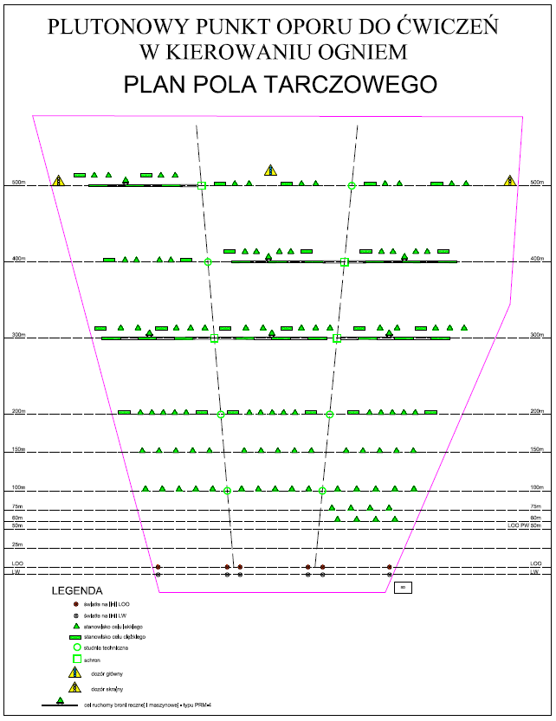

Ćwiczenia z kierowania ogniem odbywałyby się poprzez prowadzenie strzelań z wcześniej przygotowanych stanowisk oporu drużyn na linii otwarcia ognia - kierowanie ogniem pododdziału w obronie lub poprzez wyjście w obszar pola tarczowego szkolonych – kierowanie ogniem pododdziału w natarciu do linii przerwania ognia.

Figury z czujnikami elektrooptycznymi wraz z podnośnikami poprzez trafienie wiązką laserową będą reagowały poprzez ich opadnięcie. Ważnym aspektem jest rozróżnienie figur i nadajników laserowych predysponowanych do ich opuszczenia, np. nadajniki laserowe przy granatnikach przeciwpancernych będą mogły przy danym typie amunicji trafić i opuścić figurę imitującą pojazd, a nie będą mogły zniszczyć pojedynczego żołnierza i odwrotnie.

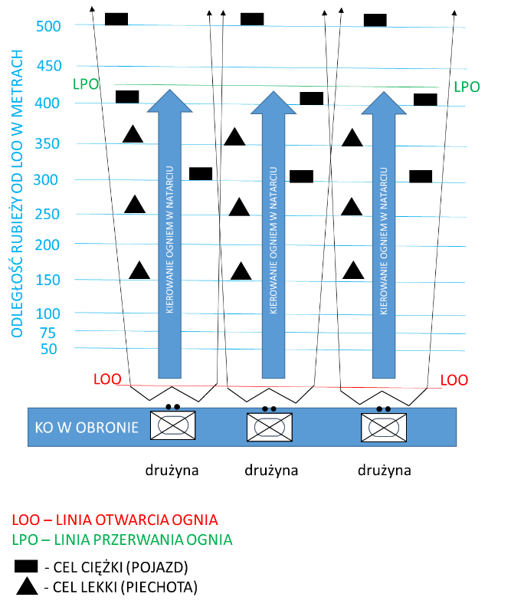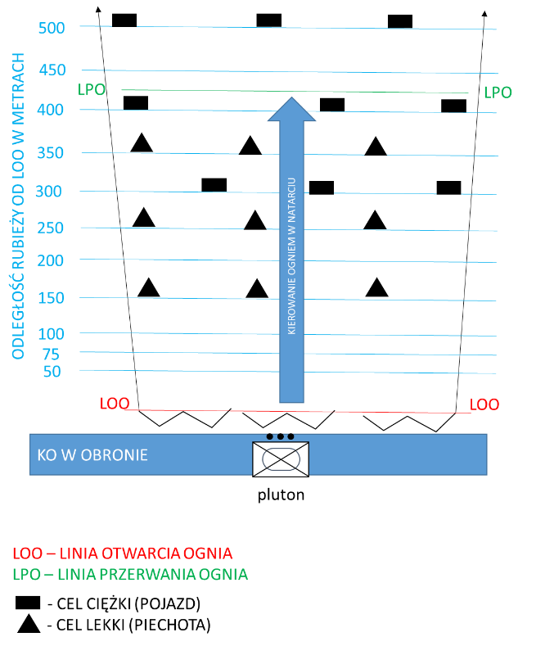

Sterowanie polem tarczowym podczas ćwiczenia powinno odbywać się poprzez:

1. urządzenie (tablet), które posiadać będzie kierownik zajęć przy sobie, które będzie komunikować się z systemem drogą radiową w zakresie podnoszenia określonych podnośników i ich opuszczanie oraz;
2. stację główną kierownika obiektu w pomieszczeniu (komputer stacjonarny).

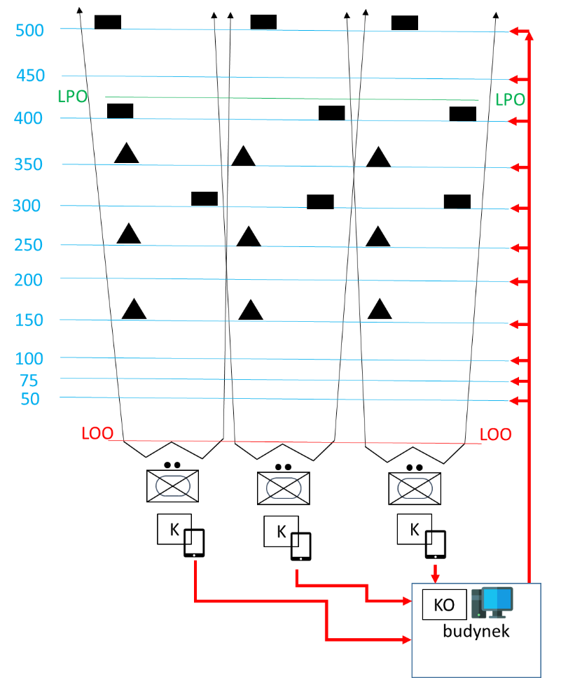

Akademia Wojsk Lądowych zwraca się z zapytaniem w zakresie oszacowania wstępnych kosztów finansowych w zakresie wyposażenia w poniższy sprzęt laserowego poligonu w dwóch opcjach:

1. Opcja nr 1 – wyposażenie laserowego poligonu w jeden kierunek strzelania dla drużyny lekkiej piechoty z możliwości doposażenia o kolejne kierunki strzelania

|  |  |  |  |
| --- | --- | --- | --- |
| **Nazwa urządzenia** | **Ilość** | **Cena jednostkowa w PLN** | **Suma w PLN** |
| Podnośnik ciężki | 6 |  |  |
| Figura bojowa imitująca pojazd z czujnikami elektrooptycznymi | 6 |  |  |
| Podnośnik lekki | 29 |  |  |
| Figura bojowa imitująca cel piechoty z czujnikami elektrooptycznymi | 29 |  |  |
| Replika broni typu 5,56 MSBS GROT przystosowana do strzelania z wykorzystaniem wiązki laserowej | 6 |  |  |
| Replika broni typu pistolet 9mm VIS-100 przystosowana do strzelania z wykorzystaniem wiązki laserowej | 4 |  |  |
| Replika broni typu 7,62mm uniwersalny karabin maszynowy UKM- 2000P przystosowana do strzelania z wykorzystaniem wiązki laserowej | 1 |  |  |
| Replika granatnika przeciwpancernego występująca na wyposażeniu SZ RP | 1 |  |  |
| Celownik HWS | 7 |  |  |
| oprzyrządowanie umożliwiające sterowanie polem tarczowym, programowanie pola tarczowego, rejestrację i archiwizowanie trafienie określonych figur przez określone środki ogniowe, przeprowadzenie oceny prowadzonych zajęć | 1 |  |  |

1. Opcja nr 2 – wyposażenie laserowego poligonu w trzy kierunki strzelania dla plutonu lekkiej piechoty

|  |  |  |  |
| --- | --- | --- | --- |
| **Nazwa urządzenia** | **Ilość** | **Cena jednostkowa w PLN** | **Suma w PLN** |
| Podnośnik ciężki | 24 |  |  |
| Figura bojowa imitująca pojazd z czujnikami elektrooptycznymi | 24 |  |  |
| Podnośnik lekki | 92 |  |  |
| Figura bojowa imitująca cel piechoty z czujnikami elektrooptycznymi | 92 |  |  |
| Replika broni typu 5,56 MSBS GROT przystosowana do strzelania z wykorzystaniem wiązki laserowej | 20 |  |  |
| Replika broni typu pistolet 9mm VIS-100 przystosowana do strzelania z wykorzystaniem wiązki laserowej | 4 |  |  |
| Replika broni typu 7,62mm uniwersalny karabin maszynowy UKM- 2000P przystosowana do strzelania z wykorzystaniem wiązki laserowej | 3 |  |  |
| Replika granatnika przeciwpancernego występująca na wyposażeniu SZ RP | 3 |  |  |
| Celownik HWS | 23 |  |  |
| oprzyrządowanie umożliwiające sterowanie polem tarczowym, programowanie pola tarczowego, rejestrację i archiwizowanie trafienie określonych figur przez określone środki ogniowe, przeprowadzenie oceny prowadzonych zajęć | 3 |  |  |

1. AAR – After Action Review – Ocena wykonania zadania